Лекция 1. Биосинтез белка.
Код ДНК. Транскрипция. Трансляция.
Обмен веществ
Важнейшее свойство живых организмов – обмен веществ. Любой живой организм – открытая система, которая потребляет из окружающей среды различные вещества и использует их в качестве строительного материала, или как источник энергии и выделяет в окружающую среду продукты жизнедеятельности и энергию.
Совокупность реакций обмена веществ, протекающих в организме, называется метаболизмом, состоящим из взаимосвязанных реакций ассимиляции (пластического обмена, анаболизма) и реакций диссимиляции (энергетического обмена, катаболизма). Эти две группы реакций взаимосвязаны, реакции биосинтеза невозможны без энергии, которая выделяется в реакциях энергетического обмена, реакции диссимиляции не идут без ферментов, образующихся в реакциях пластического обмена.
Для поддержания различных процессов жизнедеятельности, например: для движения, для биосинтеза различных органических соединений; для поглощения веществ – организму необходима энергия. Одна группа организмов (фотоавтотрофы) использует солнечную энергию. Вторая группа (хемоавтотрофы) использует энергию, выделяющуюся при окислении неорганических веществ. Третья группа организмов (хемогетеротрофы) окисляет органические вещества и использует выделяющуюся при этом энергию. Если организмы в зависимости от условий ведут себя как авто– либо как гетеротрофы, то их называют миксотрофами.
Метаболизм авто- и гетеротрофов различается. В качестве источника углерода автотрофы используют неорганические вещества (СО₂), а гетеротрофы – органические. Различны и источники энергии: у автотрофов – энергия солнечного света или энергия, выделяющаяся при окислении неорганических соединений, у гетеротрофов – энергия окисления органических веществ.
Из реакций обмена веществ рассмотрим важнейшие реакции пластического обмена – биосинтез белка и фото- и хемосинтез; из реакций энергетического обмена – реакции получения энергии на примере окисления углеводов.
Код ДНК
В каждой клетке синтезируется несколько тысяч различных белковых молекул. Белки недолговечны, время их существования ограничено, после чего они разрушаются. Способность синтезировать строго определенные белки закреплена наследственно, информация о последовательности аминокислот в белковой молекуле закодирована в виде последовательности нуклеотидов в ДНК.
В геноме человека около 30 000 генов, которые находятся в 23 хромосомах. Одна хромосома содержит несколько тысяч генов, которые располагаются в линейном порядке в определенных участках хромосомы – локусах.
Ген – участок молекулы ДНК, кодирующий первичную последовательность аминокислот в полипептиде или последовательность нуклеотидов в молекулах транспортных и рибосомных РНК.
Итак, последовательность нуклеотидов каким-то образом кодирует последовательность аминокислот. Все многообразие белков образовано из 20 различных аминокислот, а нуклеотидов в составе ДНК – 4 вида. Если предположить, что один нуклеотид кодирует одну аминокислоту, то 4 нуклеотидами можно закодировать 4 аминокислоты, если 2 нуклеотида кодируют одну аминокислоту, то количество кодируемых кислот возрастает до 4² – 16. Значит, код ДНК должен быть триплетным. Было доказано, что именно три нуклеотида кодируют одну аминокислоту, в этом случае можно будет закодировать 4³ – 64 аминокислоты. А так как аминокислот всего 20, то некоторые аминокислоты должны кодироваться несколькими триплетами.
В настоящее время известны следующие свойства генетического кода (рис. 370):
- Триплетность: каждая аминокислота кодируется триплетом нуклеотидов.
- Однозначность: кодовый триплет, кодон, соответствует только одной аминокислоте.
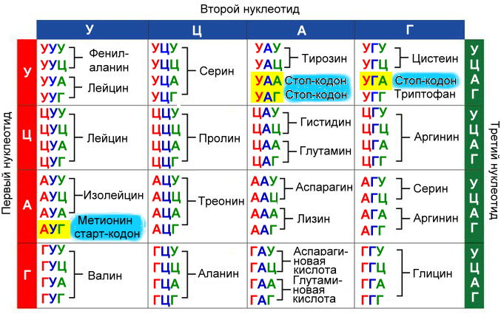
Рис. 370. Таблица генетического кода
Первый нуклеотид в триплете – один из четырех левого вертикального ряда, второй – один из верхнего горизонтального ряда, третий – из правого вертикального.
- Вырожденность (избыточность): одну аминокислоту могут кодировать несколько (до шести) кодонов. Случайная ошибка в третьем нуклеотиде кодона не всегда приводит к изменениям в структуре белка, например, замена третьего нуклеотида в кодонах валина, пролина, треонина, аланина не приводит к замене данных аминокислот.
- Неперекрываемость: последовательность нуклеотидов имеет рамку считывания по 3 нуклеотида, один и тот же нуклеотид не может быть в составе двух триплетов. (Жил был кот тих был сер мил мне тот кот).
- Из 64 кодовых триплетов 61 кодон – кодирующие, кодируют аминокислоты, а 3 – стоп-кодоны, не кодируют аминокислоты, терминируют синтез полипептида при работе рибосомы (УАА, УГА, УАГ). Кроме того, есть кодон – инициатор (метиониновый), с которого начинается синтез любого полипептида.
- Универсальность: генетический код одинаков, одинаковые аминокислоты кодируются одними и теми же триплетами нуклеотидов у всех организмов Земли. Однако, и у прокариот и у эукариот встречаются отклонения от стандартного генетического кода. Например, кодон УГА в митохондриях всех исследованных организмов кодирует триптофан, а не является стоп-кодоном.
В начале 50 гг. Ф. Крик сформулировал центральную догму молекулярной биологии:
ДНК→РНК→белок.
Информация о белке находится на ДНК, на матрице ДНК синтезируется иРНК, которая является матрицей для синтеза белковой молекулы. Матричный синтез позволяет очень точно и быстро синтезировать макромолекулы полимеров, состоящие из огромного количества мономеров. С реакциями матричного синтеза мы встречались при удвоении молекулы ДНК, синтез иРНК (транскрипция) и синтез молекулы белка на иРНК (трансляция) – также реакции матричного синтеза.
Транскрипция
В соответствии с принятыми соглашениями, начало гена на кодирующей цепи (транскрибируемой) изображают слева (рис. 371). У смысловой цепи молекулы ДНК левый конец 5', правый 3'. Фермент, отвечающий за синтез иРНК, РНК-полимераза, присоединяется к промотору, который находится на 3'-конце матричной цепи ДНК и движется всегда от 3' к 5' концу. Промотор – определенная последовательность нуклеотидов, к которой может присоединиться фермент РНК-полимераза, необходим для того, чтобы синтез иРНК был начат строго в начале гена. Из свободных рибонуклеозидтрифосфатов (АТФ, УТФ, ГТФ, ЦТФ), комплементарных нуклеотидам матричной ДНК, РНК-полимеразы образуют РНК.
Образованные РНК могут быть трех видов – иРНК, кодирующая информацию о полипептиде, транспортные РНК (тРНК) и рибосомные РНК (рРНК).
Образование РНК происходит в соответствии с принципами комплементарности и антипараллельности: против А – У-нуклеотид, против Т – А-нуклеотид, против Г – Ц-нуклеотид и против Ц – Г-нуклеотид.
РНК-полимераза всегда движется от 3' к 5' концу, а иРНК образуется антипараллельно – от 5' к 3' концу. Например, если кодон ДНК 3'-САТ-5', то кодон иРНК 5'-GUA-3', считывание кодона ДНК происходит от 3'-конца к 5'-концу, а считывание кодона РНК происходит от 5'-конца к 3'-концу. Энергия для синтеза РНК содержится в макроэргических связях рибонуклеозидтрифосфатов, при присоединении нуклеозидтрифосфата к РНК отщепляются два остатка фосфорной кислоты и за счет этой энергии происходит образование химической связи между нуклеотидами. Для транскрипции необходимы: кодирующая цепь ДНК, матрица; РНК-полимераза; рибонуклеозидтрифосфаты. В конце гена на матричной цепи ДНК находится терминальная область, на которой заканчивается синтез РНК.
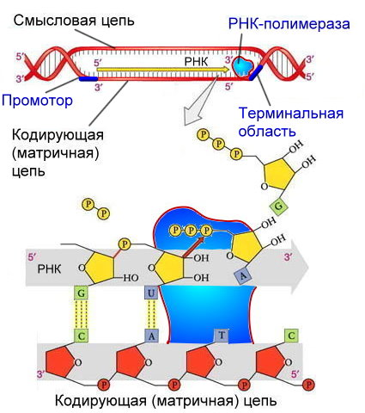
Рис. 371. Образование иРНК
Известно, что у эукариот большинство генов, кодирующих полипептиды, «мозаичные», содержат кодирующие участки – экзоны и некодирующие аминокислоты участки – интроны, причем общая длина интронов может превышать длину экзонов в 2 и более раз.
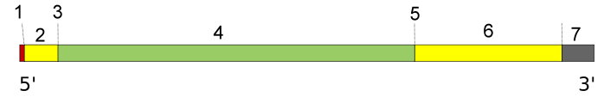
Рис. 372. Зрелая иРНК
1 – КЭП; 2 - 5' НТО; 3 – старт-кодон; 4 – транслируемая область; 5 – стоп-кодон; 6 – 3' НТО 7 – поли-А «хвост».
При образовании иРНК в результате транскрипции образуется «незрелая» иРНК, предшественник, (пре-иРНК), которая проходит стадию созревания или процессинга. Процессинг включает в себя:
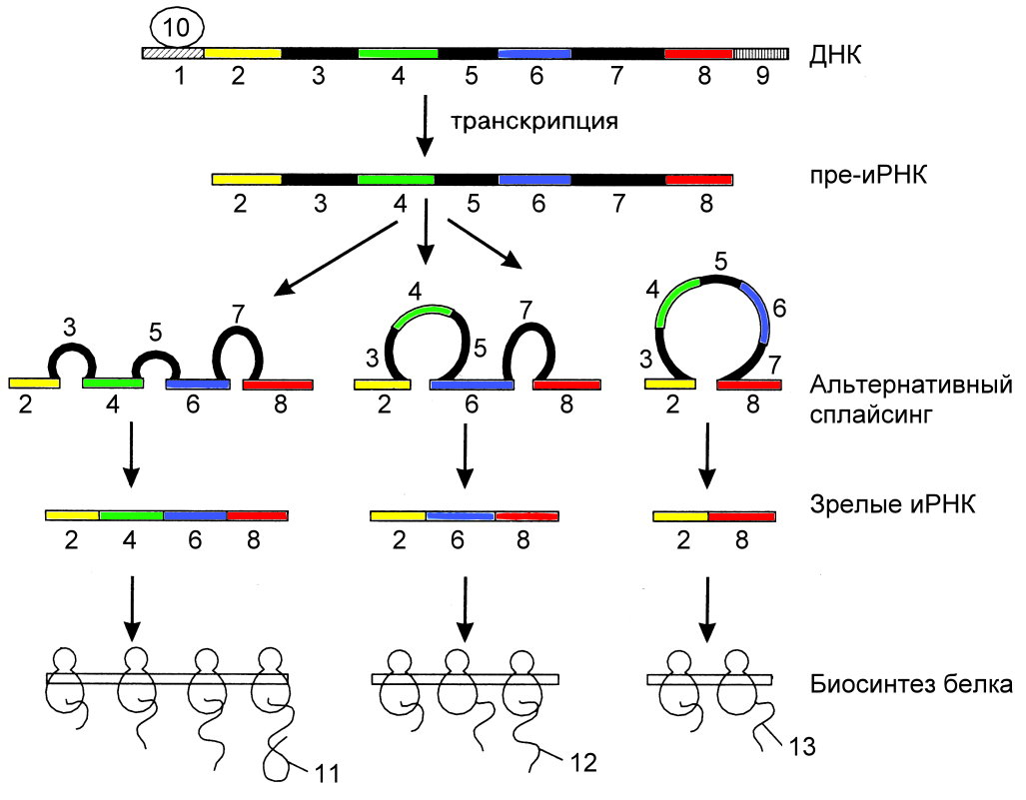
Рис. 373. Процессинг пре-иРНК
1 – промтор; 2, 4, 6 и 8 – экзоны; 3, 5 и 7 – интроны; 9 – терминальная область на ДНК; 10 – РНК-полимераза; 11 – синтез белка с 4 экзонов; 12 – альтернативный сплайсинг и синтез белка с 3 экзонов; 13 – синтез белка с 2 экзонов.
КЭПирование 5'-конца, присоединение особого нуклеотида (КЭП), полиаденилирование 3'-конца (присоединение около 200 адениловых нуклеотидов) и сплайсинг – вырезание интронов и сшивание экзонов.
В зрелой иРНК выделяют КЭП, 5'-нетранслируемую область (5'НТО), транслируемую область (сшитые в одно целое экзоны), 3'-нетранслируемую область (3'НТО) и поли-А «хвост» (рис. 372).
Возможен альтернативный сплайсинг (рис. 373), при котором вместе с интронами вырезаются и экзоны. При этом с одного гена могут образовываться разные белки. Таким образом, утверждение – «Один ген – один полипептид» – неверно.
Транслируемая область начинается старт-кодоном, заканчивается стоп-кодоном. НТО содержат информацию, определяющую поведение РНК в клетке: срок «жизни», активность, локализацию.
Транскрипция и процессинг происходят в клеточном ядре. Зрелая иРНК приобретает определенную пространственную конформацию, окружается белками и в таком виде через ядерные поры транспортируется к рибосомам. Информационные РНК эукариот, как правило, моноцистронны (имеют только один кодон инициатор и один кодон терминатор, несут информацию об одном полипептиде).
Трансляция
Транспортные РНК
Транскрипция и процессинг происходят в клеточном ядре. Зрелая иРНК приобретает определенную пространственную конформацию, окружается белками и в таком виде через ядерные поры транспортируется к рибосомам.
Для транспорта аминокислот к рибосомам используются транспортные РНК, тРНК. Длина тРНК 76-85 нуклеотидных остатков, они имеют третичную структуру за счет спаривания комплементарных нуклеотидов и по форме напоминают лист клевера. В тРНК различают антикодоновую петлю и акцепторный участок на 3'-конце. На верхушке антикодоновой петли каждая тРНК имеет антикодон, комплементарный кодовому триплету определенной аминокислоты, а акцепторный участок на 3'-конце способен с помощью фермента аминоацил-тРНК-синтетазы присоединить именно эту аминокислоту (с затратой АТФ) (рис. 374). Таким образом, у каждой аминокислоты есть свои тРНК и свои ферменты, присоединяющие аминокислоту к тРНК.
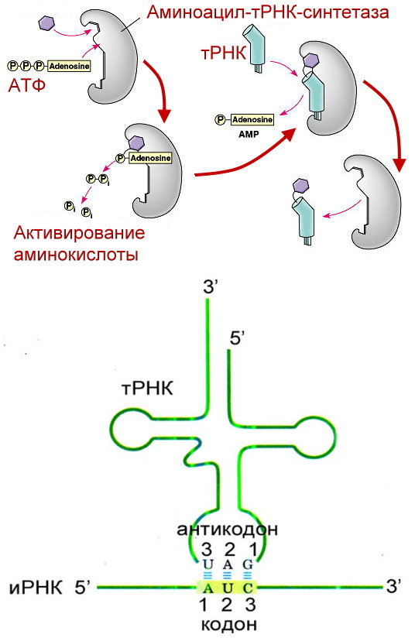
Рис. 374. Присоединение аминокислоты к тРНК. Строение тРНК
Например, если кодон иРНК 5'-АУЦ-3', то антикодон тРНК 3'-УАГ-5', считывание кодона иРНК происходит от 5'-конца к 3'-концу, образование водородных связей между комплементарными нуклеотидами иРНК и тРНК происходит по принципу антипараллельности. Определение аминокислоты, которую транспортирует тРНК, производят по кодону иРНК.
Двадцать видов аминокислот кодируются 61 кодовым триплетом, теоретически может иметься 61 вид тРНК с соответствующими антикодонами, то есть у одной аминокислоты может быть несколько тРНК.
Установлено существование нескольких тРНК, способных связываться с одним и тем же кодоном (первый с 5'-конца нуклеотид в антикодоне не всегда важен из-за вырожденности генетического кода). Обнаружено всего более 30 различных тРНК.
Трансляция
Трансляция – процесс образования полипептидной цепи на матрице иРНК, или преобразование информации, закодированной в виде последовательности нуклеотидов иРНК, в последовательность аминокислот в полипептиде. Синтез белковых молекул происходит в цитоплазме или на шероховатой эндоплазматической сети. В цитоплазме синтезируются белки для собственных нужд клетки, белки, синтезируемые на ЭПС, транспортируются по ее каналам в комплекс Гольджи и выводятся из клетки.
Органоиды, отвечающие за синтез белков в клетке – рибосомы. У эукариот рибосомы находятся в некоторых органоидах – митохондриях и пластидах (70-S рибосомы) и в цитоплазме: в свободном виде и на мембранах эндоплазматической сети (80-S рибосомы). В рибосоме различают функциональный центр (ФЦР) с двумя участками – пептидильным (Р-участок) и аминоацильным (А-участок). В ФЦР может находиться шесть нуклеотидов иРНК, три в пептидильном и три в аминоацильном участках.
В трансляции различают три этапа: инициацию, элонгацию и терминацию.
Инициация. Синтез белка начинается с того момента, когда к 5'-концу иРНК присоединяется малая субъединица рибосомы, в Р-участок которой заходит метиониновая тРНК с аминокислотой метионин (рис. 375). За счет АТФ происходит передвижение инициаторного комплекса (малая субъединица рибосомы, тРНК с метионином) по НТО до метионинового кодона АУГ. Этот процесс называется сканированием. Как только в Р-участок сканирующего комплекса попадает кодон АУГ, происходит присоединение большой субъединицы рибосомы.
Элонгация. В А-участок ФЦР поступает вторая тРНК, чей антикодон комплементарно спаривается со вторым кодоном иРНК, находящимся в А-участке. Синтез полипептида идет от N-конца к С-концу, то есть пептидная связь образуется между карбоксильной группой метионина и аминогруппой второй аминокислоты. Любая полипептидная цепь на N-конце сначала имеет метионин, который в дальнейшем чаще всего отщепляется. Пептидилтрансферазный центр большой субчастицы катализирует образование пептидной связи между метионином и второй аминокислотой. Энергия для образования пептидной связи поставляется за счет гидролиза ГТФ.
Как только образовалась пептидная связь, метиониновая тРНК отсоединяется от метионина, а рибосома передвигается на следующий кодовый триплет иРНК, который оказывается в А-участке рибосомы, а метиониновая тРНК выталкивается в цитоплазму. На один цикл расходуется 2 молекулы ГТФ. Затем все повторяется, образуется пептидная связь между второй и третьей аминокислотами.
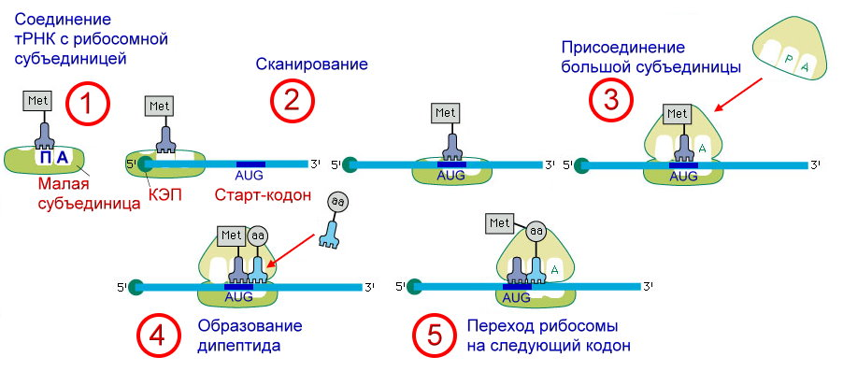
Рис. 375. Трансляция
Терминация. Трансляция идет до тех пор, пока в А-участок не попадает стоп-кодон (УАА, УАГ или УГА), с которым связывается особый белковый фактор освобождения, белковая цепь отделяется от тРНК и покидает рибосому. Происходит диссоциация, разъединение субъединиц рибосомы.
Многие белки синтезируются в виде предшественников, содержащих ЛП – лидерную последовательность (15 – 25 аминокислотных остатков на N-конце, «паспорт белка»). ЛП определяют места назначения белков, «направление» белка (в ядро, в митохондрию, в пластиды, в комплекс Гольджи). Затем протеолитические ферменты отщепляют ЛП.
Скорость передвижения рибосомы по иРНК – 5-6 триплетов в секунду, на синтез белковой молекулы, состоящей из сотен аминокислотных остатков, клетке требуется несколько минут.
Таким образом, для трансляции необходимы: иРНК, кодирующая последовательность аминокислот в полипептиде, рибосомы, декодирующие иРНК и образующие полипептид, тРНК, транспортирующие аминокислоты в рибосомы, энергия в форме АТФ и ГТФ для присоединения аминокислот к тРНК и для работы рибосомы, аминокислоты, строительный материал, ферменты (аминоацил-тРНК-синтетазы и др.). Для увеличения производства белка через иРНК могут одновременно проходить несколько рибосом, последовательно транслирующие один и тот же белок. Такую структуру, объединенную одной молекулой иРНК, называют полисомой. Белки «на экспорт» синтезируются на шероховатой ЭПС и транспортируются в комплекс Гольджи.
Первым белком, синтезированным искусственно, был инсулин, состоящий из 51 аминокислотного остатка. Потребовалось провести 5000 операций, в работе принимали участие 10 человек в течение трех лет.

